PROCESI USMERJENI H KUPCEM V AVTOMOBILSKI INDUSTRIJI

Matej Jevšček

TPV d.d. Kandijska cesta 60, 8000 Novo mesto
E-mail: m.jevscek@tpv.si

Izvleček

Dinamičnost in konkurenčnost poslovnega okolja v avtomobilski industriji pogojujeta prilagodljivost in sposobnost izkoriščanja notranjih virov vseh, ki se vključujejo v globalni avtomobilistični proces. Nenehno izboljševanje delovanja je povezano z nenehnim izboljševanjem procesov. Prenova poslovnih procesov odpira ključna vprašanja v podjetju: kaj delamo, zakaj to delamo in kako to delamo.
Referat skuša pokazati pogled na procesni pristop, kot ga prikazuje mednarodno avtomobilsko združenje AIAG* na svojih usposabljanjih za uskladitev z zahtevami tehnične specifikacije ISO/TS 16949:2002 [1].

1. Uvod
Pod pojmom “procesni pristop” razumemo uporabo sistema procesov pri vodenju poslovanja. Procesni pristop je dobil splošno veljavo, ko so njegovo uporabo snovalci standarda ISO 9001:2000 [2] iz prakse uspešnih organizacij prenesli v vsebine in zahteve tega standarda.
Tudi na področju avtomobilske industrije je procesni pristop naletel na plodna tla in "globalni avtomobilski proizvajalci" ** so procesni pristop vgradili v zahteve, ki veljajo v njihovih oskrbovalnih verigah. Te specifične zahteve povzema tehnična specifikacija ISO/TS 16949:2002, podrobneje pa jih določajo različni dokumenti, ki jih izdajajo posamezni avtomobilski proizvajalci in njihova združenja. V teh dokumentih (smernicah) so vsebovana priporočila in usmeritve za vzpostavitev procesov, ki omogočajo okvirno unificiranost in povezljivost med procesi, s tem pa tudi globalno informacijsko podporo in večjo učinkovitost. Procese kategorizirajo v kategorije:
- procesi vodenja – MOP (Management oriented processes): planiranje, komuniciranje, izvajanje vodstvenega pregleda, izvajanje notranjih presoj, ...
- podporni procesi – SOP (Support oriented processes): usposabljanje, kadrovanje, vzdrževanje,
- procesi usmerjeni h kupcem – COP (Customer oriented processes), ki bodo obravnavani v nadaljevanju.
Primeri iz avtomobilske industrije so morda primerni za izboljšave procesnega pristopa tudi v nekaterih drugih oskrbovalnih verigah.

2. Procesi usmerjeni h kupcem***
Vse organizacije, ki imajo kot svoje odjemalce jasno opredeljene kupce, katerim dobavljajo svoje proizvode in zanje prejemajo plačilo, temeljijo svojo uspešnost in celo poslovno eksistenco na zadovoljevanju pričakovanj in potreb kupcev. Bolj kot je to zadovoljevanje celovito, večja bo uspešnost organizacije pri kupcih. Kupci ne bodo odhajali, naročila se bodo povečevala, pritiski na dobavne pogoje bodo manj ostri in prihajali bodo novi kupci.
Pričakovanja in potrebe kupcev so zelo raznovrstne, včasih jasno izražene, včasih pa skrite za različnimi tehničnimi, komunikacijskimi, pravnimi, strateškimi, kulturnimi in drugimi pregradami.
S pojmom "procesi usmerjeni h kupcem" v ospredje poslovanja postavljamo vse tiste povezane aktivnosti, ki izvirajo iz pričakovanj in potreb kupcev, ter so usmerjene v njihovo zadovoljevanje. Pri tem je pomembno, da pričakovanja kupcev prepoznavamo v vsej njihovi celovitosti, torej tudi tista pričakovanja, ki jih kupci ne izražajo direktno, ali se jih morda niti sami v celoti ne zavedajo.
Procesi usmerjeni h kupcem se po definicije torej vedno začnejo pri kupcu, njegovih potrebah in pričakovanjih, ter zaključijo pri kupcu z izpolnitvijo le-teh.

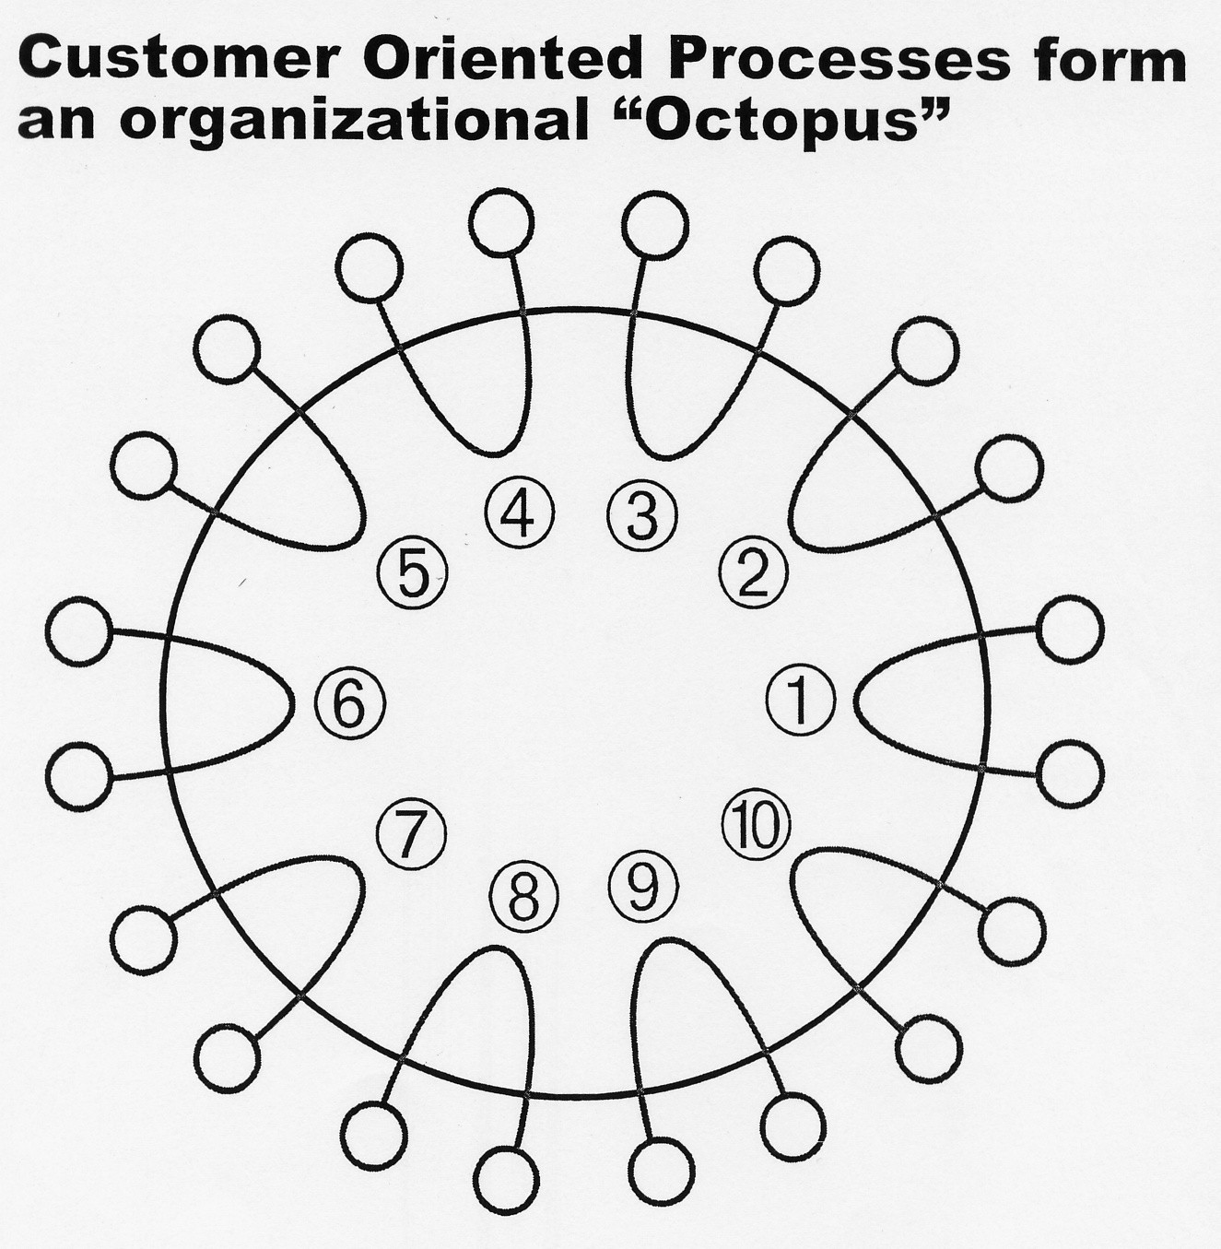
Slika 1: Procesi usmerjeni h kupcem [3]

Seveda odrivamo iz teh procesov vse tiste aktivnosti, ki v njih nimajo dodane vrednosti. Teh aktivnosti seveda ne smemo pozabiti, vendar jih obravnavamo posebej, kot podporne procese ali kot funkcijske aktivnosti.
Okvirno lahko celotno organizacijo obravnavamo kot velik proces usmerjen h kupcu, in obratno, v vsakem identificiranem procesu usmerjenem h kupcu vzpostavljamo zakonitosti poslovanja podjetja in nenehnega izboljševanja.
Za lažje definiranje posameznega procesa priporočajo grafični prikaz »Turtle diagram«, v katerem so pregledno opisani vhodi in izhodi procesa, potrebni viri, postopki za izvajanje procesa in način merjenja uspešnosti in učinkovitosti procesa.

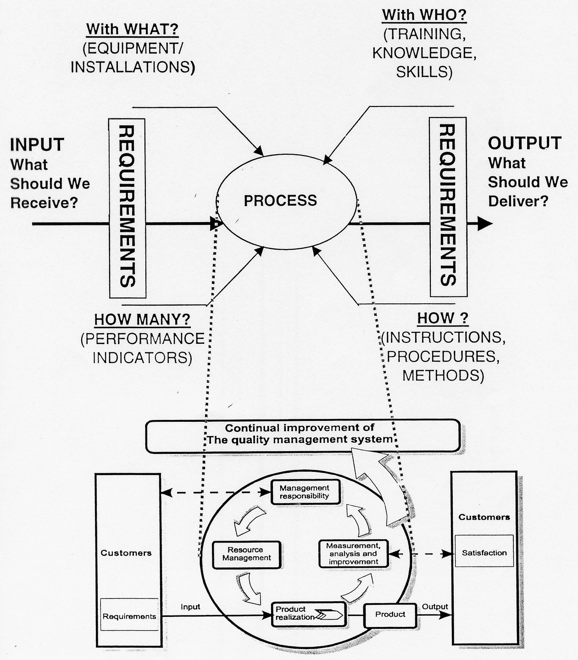
Slika 2: Podjetje kot proces usmerjen h kupcem Slika 3: Turtle diagram

3. Primer
Prav na koncu avtomobilske oskrbovalne verige lahko najdemo dober primer za procesni pristop po načelu procesov usmerjenih h kupcem, ki je večini uporabnikov avtomobilov blizu.
V današnjem času kupujemo, servisiramo in zelo pogosto tudi prodajamo svoje vozilo pri večjih ali manjših družbah, katerih proizvod je prav storitev prodaje in servisiranja vozil. Kupci teh družb smo torej ljudje in organizacije, ki imamo potrebe in pričakovanja v zvezi z avtomobili. S primerno postavljenimi procesi, usmerjenimi h kupcem, želimo zagotoviti uspešno poslovanje. S temi procesi seveda lahko izboljšujemo notranjo učinkovitost, ne moremo pa vplivati na tržna gibanja, kakovost in dopadljivost izdelkov in zahteve zainteresiranih strank, ter samo posredno in v manjši meri na nekatere stroške, roke in elemente v okoju.
Primer identifikacije procesov usmerjenih h kupcem je naslednji:
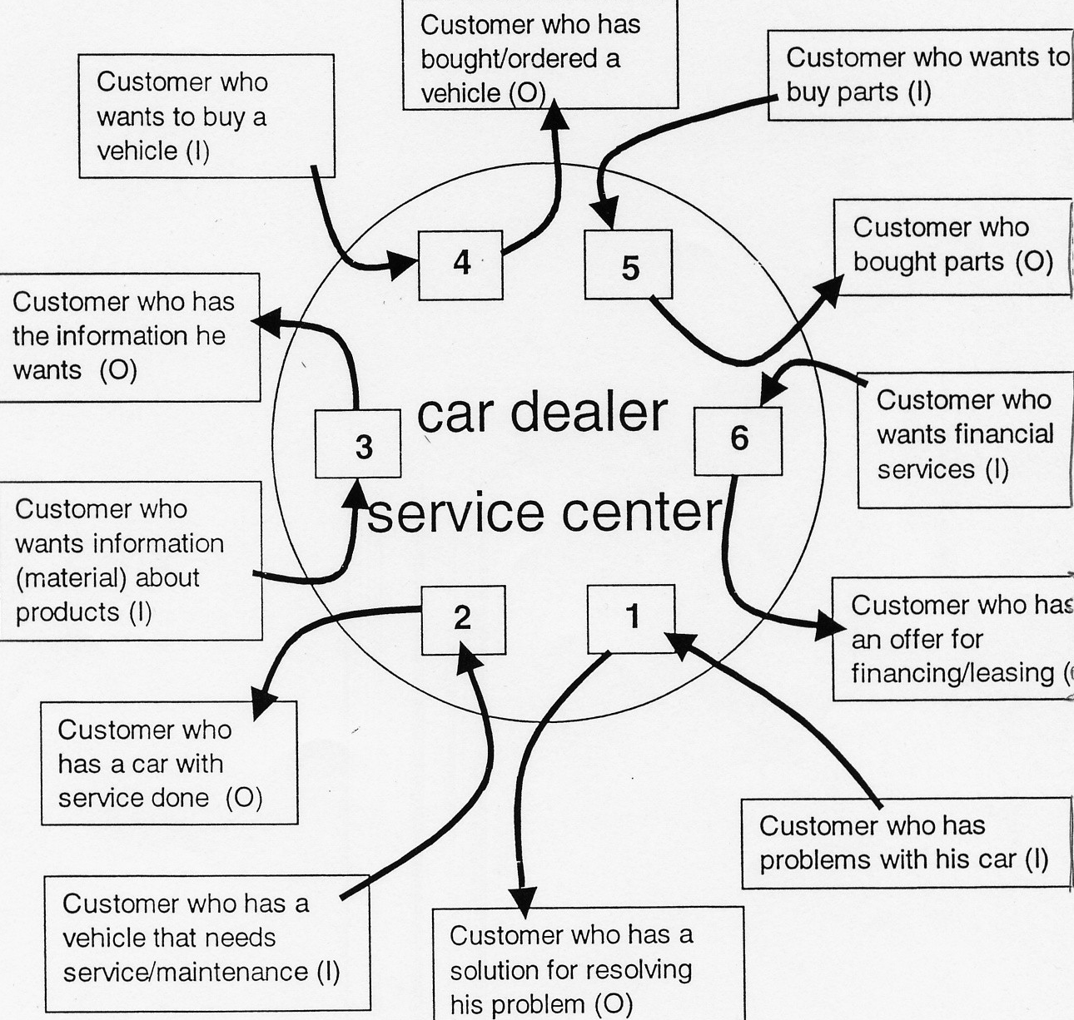
Slika 4: Procesi usmerjeni h kupcem v družbi za prodajo in servisiranje vozil
Vidimo, da sta procesa 3 in 4 obravnavana enako, vendar je proces 3 v praksi pogosto mnogo manj razdelan kot proces 4, ki prinaša prihodke, žal pa se ne zgodi, če proces 3 ni uspešen.
Slika 4 pomaga osredotočiti dejavnost organizacije v tiste povezane aktivnosti – procese, ki predstavljajo vrednost za kupca.

4. Splošno
V sami dobaviteljski oskrbovalni verigi, ki OEM kupce oskbuje s proizvodi za izdelavo avtomobilov, je pričakovana identifikacija naslednjih procesov usmerjenih h kupcem:
- analiziranje trga,
- pripravljanje ponudb/pogodb,
- prevzemanje in realizacija naročila,
- razvijanje proizvodov in proizvodnih procesov,
- proizvajanje,
- izvajanje poprodajnih aktivnosti,
- reševanje reklamacij, ...
Kot vidimo gre tudi tukaj za procese, ki so izredno pomembni za kupce, večina med njimi pa ne prinaša prihodkov organizaciji. Avtomobilska industrija je izpolnjena z neizprosno konkurenco in pogajanji za zadnje stotinke cene, vendar pa delovanje temelji na visoki povezljivosti in celovitosti poslovanja, ki je v veliki meri razvidna tudi iz priporočil za uporabo procesnega pristopa.

5. Zaključek
Prehod na procesno poslovanja je zahteven in globok poseg v delovanje organizacije, vendar nujen. Poslovni procesi so razdrobljeni in skriti za organizacijskimi strukturami. Med obstoječo funkcijsko organiziranostjo in procesnim modelom so lahko bistvena nasprotja. Pojavijo se posamezniki ali skupine, ki odkrito ali pasivno nudijo odpor predlaganim spremembam. Obstoječa organizacijska kultura ne podpira ali onemogoča uveljavljanje procesnega pristopa [4].
Najbolj bistveno pa je, da delo pri obvladovanju procesov ni nikoli končano. Procese je potrebno nenehno izboljševati, prilagajati spremembam v okolju in medsebojno usklajevati. Ravno dinamika procesnega modela je temeljna prednost procesnega pristopa, ki ohranja organizacijo vitalno, vedno na preži za izboljšavami in prilagajanji, ki vodijo v konkurenčno prednost [5].

6. Literatura
[1] Standard SIST ISO/TS 16949:2002 (en.), Posebne zahteve za uporabo ISO 9001:2000 v organizacijah s serijsko proizvodnjo in proizvodnjo nadomestnih delov v avtomobilski industriji, prva izdaja, 2002
[2] Standard SIST ISO 9001: 2000 (sl., en.), Sistemi vodenja kakovosti – Zahteve, tretja izdaja, 2000
[3] AIAG ISO/TS 16949:2002 CB Auditor Certification Training, 2002
[4] Črv M.: Tveganja v procesu prenove poslovanja, Organizacija, Revija za management, organizacijo in kadre, letnik 33, 10/2000, Moderna organizacija, Kranj
[5] Cerovšek M., Jevšček M.: Procesni pristop prenove in informatizacije poslovanja v skupini TPV, Uporabna informatika, letnik X, 4/2002, Slovensko društvo informatika, Ljubljana

Izrazi
* - AIAG – Automotive Industry Action Group (www.aiag.org)
** - angl. "Original equipment manufacturers", kratica OEM
*** - z izrazom »kupec« opredeljujemo zunanje kupce proizvodov

